# Colegio Algarrobos C y T – 2° secundaria

# C y A – UD 02: MUNDO CELULAR

# EVALUACIÓN N°2

Nombres y Apellidos: Jose Antonio Perales Aguilar Fecha:

**Conocimiento.** Explica y analiza.

1. **Compara. Observa la imagen y luego responde.**

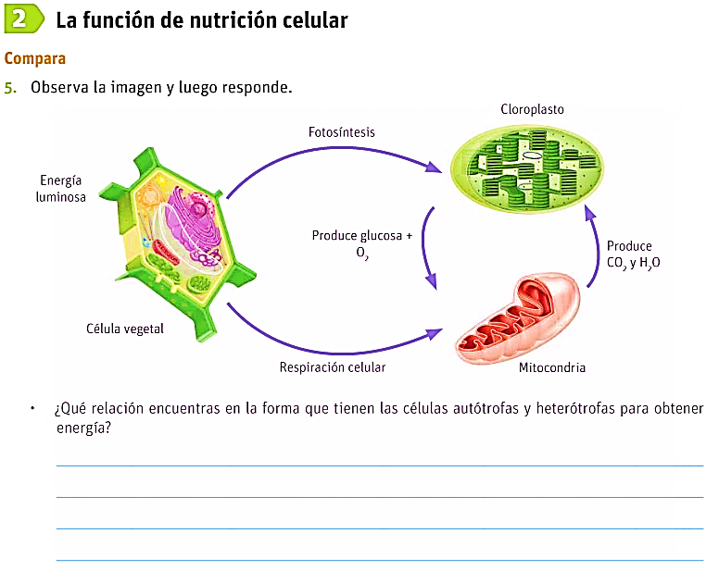

¿Qué relación encuentras en la forma que tienen las células autótrofas y heterótrofas para obtener energía?

Las células autótrofas producen su propio alimento en cambio la célula heterótrofa es consumidora

1. **Responde:**
2. ¿Cómo responden as células a los estímulos?

se pueden producir a causa de un estímulo térmico

1. ¿Qué diferencia hay entre anabolismo y catabolismo?

Conjunto de los cambios químicos y biológicos que se producen continuamente en las células vivas de un organismo

1. **Escribe las funciones de los siguientes organelos:**
2. Aparato de Golgi

elabora proteínas y moléculas de lípidos

1. Retículo endoplasmático

es el responsable de la síntesis de moléculas y el transporte de sustancias

1. Vacuolas

son organulos unidos a la membrana que se pueden encontrar tanto en los animales como en las plantas

1. Lisosomas

**son orgánulos celulares unidos a la membrana que contienen enzimas digestivas**

1. **¿Por qué es importante la fotosíntesis?**

Sin el proceso de la fotosintesis no sería posible la presencia del oxigeno en la atmosfera.

1. **Observa** las imágenes, analízalas y después contesta:

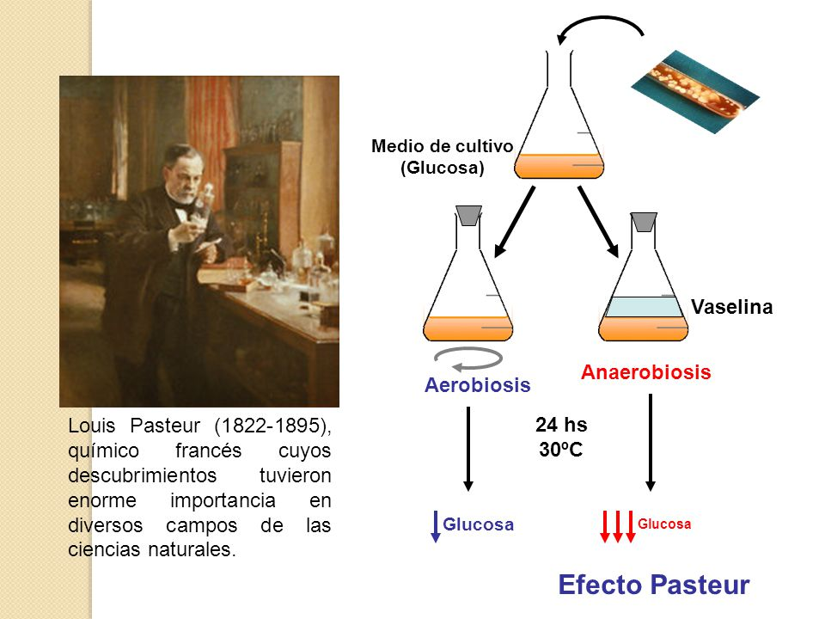

1. ¿Qué es la respiración anaeróbica?

Los intestinos de animales superiores

1. ¿Qué material es utilizado en el sistema para crear la condición anaeróbica?

es un proceso biológico llevado a cabo por los microorganismos anaerobios, que consiste en la oxidorreducción de monosacáridos

1. Si agrego levaduras en el matraz en anaerobiosis, ¿Qué se producirá después de 24 horas?